**QUALIDADE DE SOFTWARE**

Nome completo

Fernando Caio Felberque Gonçalves

Análise de Qualidade

Belo Horizonte

2023

* **RESUMO**

Nesse documento iremos analisar o Nintendo Switch Pro Controller um produto da empresa Nintendo usado como controle no produto Nintendo Switch, o Pro Controller possui um design mais tradicional de controles de video game, esse produto visa ser uma melhoria em usuabilidade e performance de um controle padrão, o que iremos analisar nesse documento.

* **SUMÁRIO**

***1.*** ***RESUMO 2***

***2.*** ***SUMÁRIO 3***

***3.*** ***INTRODUÇÃO 4***

***4.*** ***O PROJETO 5***

**4.1** **Detalhes do produto ou serviço 5**

**4.2** **Tabela de Análise 5**

**4.3** **Relatório 6**

**4.4** **Evidências 7**

**4.5** **Onde encontrar 8**

***5.*** ***CONCLUSÃO 8***

***6.*** ***REFERÊNCIAS BIBLIOGRÁFICAS 8***

* **INTRODUÇÃO**

A palavra Pro em Pro Controller visa ser um demonstrativo do upgrade que esse produto e em relacao ao controller padrão, nesse documento Iremos analisar o Pro Controller nesses aspectos de melhoria sendo eles usabilidade, performance durabilidade, design e matéria prima.

* **O PROJETO**
* **Detalhes do produto ou serviço**

| **Nome do produto ou serviço:** | Nintendo Switch Pro Controller |
| --- | --- |
| **Fabricante:** | Nintendo |
| **Tempo de uso:** | 5 anos |
| **Outros detalhes relevantes sobre o produto:** | O produto funciona via Cabo e bluetooth, além de ser compatível com o Nintendo Switch, também e compatível com computadores e aplicativos como Steam. |

* **Tabela de Análise**

| **Característica** | **Sua percepção** | **Referência da evidência** |
| --- | --- | --- |
| **Usabilidade:** | O produto possui uma exellente usabilidade, botões principais grandes, confortaveis, bem espassados e localizados, facil sincronizacao com console por bluethoot | Imagem 1: Pro Controller |
| **Matéria prima:** | O produto utiliza de plastico para principais componentes externos (observe imagem um como exemplo) e silício para componentes internos. | Imagem 1: Microchips |
| **Performance:** | Produto possui um bom tempo de resposta ao ser usado tanto no modo com fio quanto no sem fio (Wireless), e boa bateria |  |
| **Design:** | O controle possui uma boa estrutura, localização de botões e beleza visual | Imagem 1: Pro Controller |
| **Durabilidade** | O tempo de uso da versão do produto analisado e de 5 anos, o que demonstra que, em geral, o controle possui um bom tempo de durabilidade, exceto em alguns componentes |  |

* **Relatório**

**Usabilidade -** Os botões grandes facilitam o conforto e fluidez ao ser pressionados, o espaçamento preciso previne o problema de miss input por parte do usuário ao usar o controle, para sincronizar e configurar o controle com seu aparelho desejável basta utilizar o cabo ou simplesmente apertar um botão na parte superior e o controle ira conectar com o console wireless.

**Matéria prima:** Os componentes internos de microchips são padrões do mercado, já os componentes externos possuem vantagens e desvantagens, o plástico utilizado possui a vantagem de contribuir menos para o peso do produto impactando a usabilidade ao segurar por outrora, a desvantagem afeta a durabilidade de pecas tornando-as menos duráveis.

**Performance:** O Controle possui um bom tempo de resposta comatraso de entrada da conexão com fio: 19,6 ms para pressionar o botão e 5,9 ms para mover o joystick. Atraso de entrada da conexão sem fio: 11,5 ms para pressionar o botão e 4,5 ms para mover o joystick, pontos extremamentes importantes para jogar jogos competitivos. Uma bateria com duracao longa de aproximadamente 40 horas, permitindo longas horas de uso.

**Design:** O layout dos botoes no controle é excelente devido a estarem próximos dos dedos quando segurado, e o layout do controle faz uma ótima usabilidade e encaixamento nas mãos quando segurado, pois suas mãos estão em uma pose de descanso. A aparência do controle e agradável principalmente a parte central que possui um plástico escuro transparente que permite a visualização de componentes internos que combinam com a textura tecnológica presente nesse plástico.

**Durabilidade:** Por experiência em teste pessoal, o controle vem sendo usado a cerca de 5 anos e apresentou apenas um problema com a peca do analógico, esse problema e chamado de Drift que consiste no controle mover seu analógico sem esta sendo utilizado, geralmente por desgaste da peça de plástico que compõem o analógico.

* **Evidências**

Exemplos de evidências:  
  
Fotos:

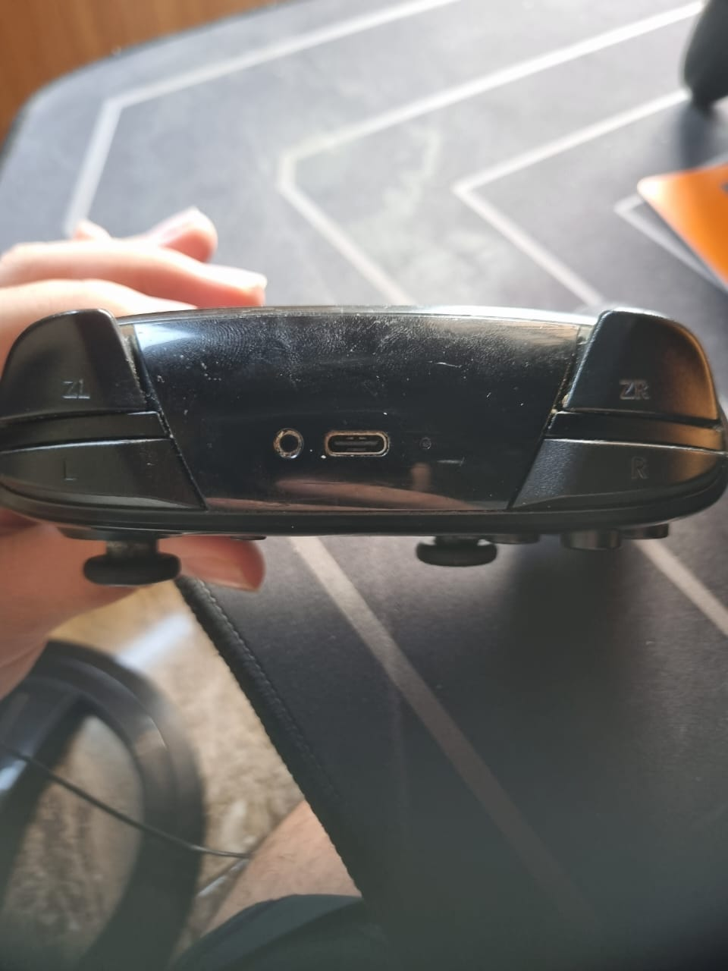

Imagem 3: Foto botão de sincronizar

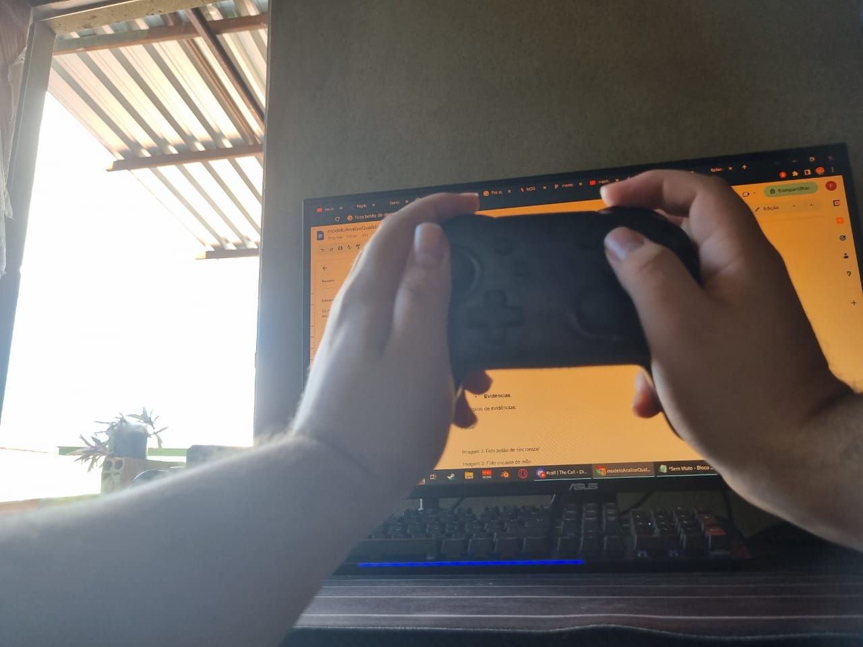

Imagem 4: Foto encaixe de mão

* **Onde encontrar**

[Mercado Livre](https://produto.mercadolivre.com.br/MLB-1222233727-controle-nintendo-switch-pro-eastivita-_JM#position=22&search_layout=grid&type=item&tracking_id=c7b2827f-cd4c-4eb5-a668-3418bd28a9ff)

[Amazon](https://www.amazon.com.br/Nintendo-HACAFSSKA-Switch-Pro-Controller/dp/B01NAWKYZ0/ref=asc_df_B01NAWKYZ0/?tag=googleshopp00-20&linkCode=df0&hvadid=379792096052&hvpos=&hvnetw=g&hvrand=491653290244600585&hvpone=&hvptwo=&hvqmt=&hvdev=c&hvdvcmdl=&hvlocint=&hvlocphy=1001566&hvtargid=pla-406130968745&psc=1)

* **CONCLUSÃO**

Essa atividade me proporcionou analisar um produto de modo mais profundo do que uma breve análise de consumidor, aprendi coisas mais técnicas relacionado a desempenho e qualidade do matéria no controle, entendo melhor o motivo do problema de Drift ocorrer, a lição retirada para mim e utilizar o senso analítico ao máximo fazendo com que eu me faça perguntas fora das mais comuns e óbvias ao pensar sobre algum produto

* **REFERÊNCIAS BIBLIOGRÁFICAS**

PCGamingWiki. Controller :Nintendo Switch Pro Controller. PCGamingWiki, 2023. Disponível em:  
<https://www.pcgamingwiki.com/wiki/Controller:Nintendo_Switch_Pro_Controller#:~:text=Wired%20connection%20input%20lag%3A%2019.6,4.5%20ms%20for%20joystick%20move>.   
Acesso em: 28/03/2023.

Nintendo. En-Americas-Support. Nintendo, 2023. Disponível em:   
<https://en-americas-support.nintendo.com/app/answers/detail/a_id/22498/~/nintendo-switch-pro-controller-faq#:~:text=When%20fully%20charged%2C%20the%20battery,application%20and%20functions%20being%20used>   
Acesso em: 28/03/2023.